**Федеральное агентство связи**

**Ордена Трудового Красного Знамени**

**Федеральное государственное бюджетное образовательное учреждение высшего образования**

**«Московский технический университет связи и информатики»**

**Кафедра Информатики**



**Отчет по лабораторной работе №1**

по предмету «КТП»:

«Ознакомление с Java»

Выполнил: студент группы БВТ1802

Вартанян Арсен Арсенович

Руководитель:

Ксения Андреевна Полянцева

Москва 2020

**1 Цель работы**

Цель работы: изучить основы синтаксиса Java, узнать, как использовать компилятор Java и виртуальную машину Java.

**2 Задание**

В одном классе создать программу, которая находит и выводит все простые числа меньше 100.

В другом классе создать программу, которая показывает, является ли строка палиндромом.

**3 Текст программы**

**Class Primes**

public class ktp_1 {  
 public static void main(String[] args) {  
 for(int n = 2;n <101;n++){  
 if(*isPrime*(n) == true)  
 System.*out*.println(n);  
  
 }  
 }  
 public static boolean isPrime(int n){  
 for(int i = 3;i < n;i++){  
 if(n % i == 0)  
 return false;  
 }  
 return true;  
 }  
}

**Class Palindrome**

public class Palindrome {  
 public static void main(String[] args) {  
 for(int i = 0; i < args.length;i++) {  
 System.*out*.println(args[i] + "\t- \t" + *isPalindrome*(args[i]));  
 }  
 }  
 public static String reverseString(String s){  
 String reverse = "";  
 for(int i = 0; i<s.length(); i++){  
 reverse += s.charAt(s.length()-i-1);  
 }  
 return reverse;  
 }  
 public static boolean isPalindrome(String s){  
 if(s.equals(*reverseString*(s))) return true;  
 return false;  
 }  
}

**4 Работа программы**

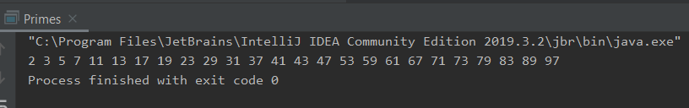

Рисунок 1 — Результат работы Primes

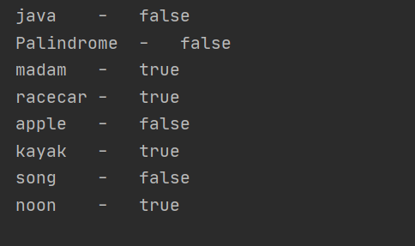

Рисунок 2 — Результат работы Palindrome